Губанова Татьяна
Цивильский район
Чувашская Республика

ПИСЬМО ДРУГУ. ОДНАЖДЫ СО МНОЙ СЛУЧИЛОСЬ…
Привет, моя дорогая подруга, Катя!
Как живешь? Что нового произошло в твоей жизни с тех пор, когда мы с тобой последний раз виделись? Помнишь ли ты, как мы весело, радостно, счастливо провели 21 день в «Чайке»? Виделась ли ты с кем-нибудь из нашего отряда? А я недавно встретила Настю. Мы вместе с ней участвовали в математическом игре «Юные дарования». Когда встретились в коридоре, долго смотрели друг на друга молча. Потом обнялись, разговорились, вспомнили всех. Она рассказала мне, что ты уехала в прекрасный город Ярославль. Я недавно узнала, что по преданию, этот город на реке Волге основан в 1010 году. И в 2010 году будет огромный и великий праздник – тысячелетие Ярославля.
Я думаю, что ты повзрослела, изменился твой характер, но ты осталась такой же веселой и жизнерадостной девочкой. Помнишь, мы приехали в санаторий, когда на деревьях только начинали набухать почки, а когда уезжали, все растения были уже в буйной зелени? Не забыла ли ты, как мы придумывали самые различные костюмы, учились танцевать вальс, гуляли по лагерю, восхищались ее статуям, на которых мы могли найти героев сказок, придумывали танец, который занял в конкурсе второе место. Я очень рада, что тогда попала именно в четвертый отряд, потому что там были самые-самые лучшие и веселые ребята, добрые и внимательные вожатые Саша и Надя, которых мы лишь к концу смены стали называть воспитателями.
Катя, я хочу рассказать тебе о том, как недавно побывала во Всероссийском детском центре «Орленок». Всего из нашей Чувашской Республики в лагерь получило путевки 10 ребят, я оказалась в их числе. До лагеря мы добирались 2 дня на поезде. Время мы проводили весело: играли в различные игры, разгадывали кроссворды, рассказывали анекдоты и смешные истории из нашей жизни. И вот, наконец, мы добрались до города-героя Туапсе. Но, к сожалению, экскурсии по этому замечательному городу у нас не было.
В лагере нас встретили веселые и добрые вожатые. Но для начала я расскажу тебе о самом «Орленке». В «Орленке» четыре круглогодичных лагеря - «Стремительный», «Солнечный», «Звездный» и «Штормовой». Летом работают еще три лагеря - «Дозорный», «Комсомольский» и «Олимпийский». Я попала в самый лучший, на мой взгляд, лагерь «Стремительный». Нас определили в одну комнату с другими двумя девочками из нашей Республики. Вскоре в нашей комнате поселились девочки из Астрахани. Они оказались танцовщицами, участвовали в международных конкурсах и занимали призовые места.
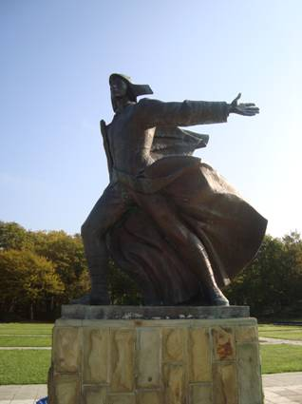
В нашем отряде было 18 девчонок и 16 мальчишек. На костровом, это место, где во время огоньков мы собираемся все вместе, познакомились и сыграли в игру «Снежный ком». Суть игры заключается в том, что каждому нужно назвать имена тех, кто сидит перед ним. После обеда был тихий час, в «Орленке» его называют ПЧМ - полтора часа мучений или молчания. После дневного сна был полдник, а после него вожатая устроила нам экскурсию по «Орленку». Мы увидели памятник Орленку, вожатая рассказала нам про него легенду. Посетили музей Авиации и космонавтики. Прошлись по берегу моря.
А вечером состоялось открытие лагеря. Нам рассказали про законы лагеря, мы выбрали лидеров отрядов, физруков и чистюль. Перед сном прошел вечерний сбор отряда. Так прошел мой первый день во Всероссийском детском центре.
Все другие дни не были похожи на другие. Нам повезло с погодой. Мы купались в море, играли в различные игры на берегу моря, собирали ракушки и необычные камешки. Нам посчастливилось увидеть дельфинов, плавающих в море. Прошел урок гражданственности, где нам рассказали про государственную символику Российской Федерации, а мы, все жители лагеря «Стремительный», дружно спели гимн.
Мы посещали различные кружки, каждый выбирал по своему интересу: батик или вышивка крестом, космос или МЧС. Мне понравился кружок «Декоративные цветы из ткани», где я научилась своими руками делать незабудку и розу. В лагере проходили соревнования по ориентированию. В одном из них я заняла III место. В общем командном результате Чувашская Республика заняла I место.
Во время смены проходили командные игры среди отрядов по футболу, волейболу и баскетболу. Также во время смены мы представляли нашу любимую Чувашию. Мы выпустили стенгазету, благодаря которой ребята из других регионов могли познакомиться с гимном нашей Республики, увидеть красивейшие ее места. В стенгазете мы рассказали о знаменитых чувашах Константине Васильевиче Иванове, Иване Яковлевиче Яковлеве, Андрияне Григорьевиче Николаеве и Василии Ивановиче Чапаеве.
Всех тех, кто слушал сообщение о Чувашии, удивило то, что игрок сборной России и ЦСКА Сергей Игнашевич считает ее своей малой Родиной.
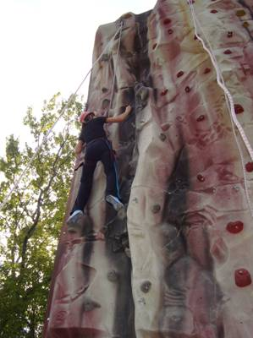
Мы писали проекты о проблемах регионов, среди которых были и экология, и общение орлят, и вредные привычки.
В лагере я впервые побывала на скаладроме. Попробовала подняться на высоту скалы. Как ни странно, в жаркую погоду, когда хотелось пойти на море, мы учились. У нас были математика, русский и иностранный язык, литература, география, физика, история и физкультура. В последний день учебы нам выдали талоны об успеваемости, где были записаны все оценки, полученные за время, проведенное в «Орленке».
Также во время смены я со своим отрядом побывала в Краснодаре. Мы посетили развлекательный центр, где весело поиграли в боулинг, стреляли друг в друга лазерами, соревновались в различных конкурсах и посмотрели интересный мультфильм.
Мне запомнится на всю жизнь пожарная тревога в пять утра. Во сне я начинаю слышать крики «Пожар! Пожар!» Все вскочили со своих кроватей. Мы начали быстро одеваться. Но потом нас успокоили. Сказали, что случайно сработала пожарная тревога.
Несколько строк нужно сказать про традиции «Орленка» и «Стремительного».
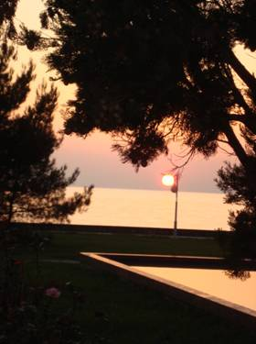
В лагере уделялось особое внимание патриотическому воспитанию детей. Вожатые часто говорили нам о нашей великой стране и ее символах. Один из законов гласит, что на обсуждение темы даются традиционные две минуты, выражай свое мнение четко, не перебивай других.
Много легенд связано с «Орленком». Я расскажу тебе, Катя, легенду о семи крабах. У одного мальчика в лагере друзей не было. Он мало общался с ребятами из своего отряда, поэтому он проводил много времени на берегу моря. Однажды с ним заговорил краб. С тех пор они стали разговаривать друг с другом каждый день. Но однажды вдруг мальчик не пришел на берег. Краб и его шестеро друзей бросились его искать. Говорят, что если ты найдешь их всех семерых, то ты точно вернешься в «Орленок».
Перед отъездом из лагеря я купила сувениры, футболку, магниты, ручку, блокноты – и все с эмблемой Всероссийского детского центра «Орленок».
Когда наша чувашская делегация выезжала из лагеря мы громко крикнули: «Я вернусь к тебе, «Орленок!»
Через два дня, проведенных в поезде, я оказалась в своей любимой Чувашии. Я обрадовалась выпавшему снегу. Меня не пугала мрачная погода. Наконец-то я в своей родной Республике.
«Орленок» мне понравился. Я очень рада, что посетила это чудесное место и побывала на юге России, на Черном море, встретила новых друзей, научилась новому.
Катя, я желаю тебе когда-нибудь тоже побывать в этом прекрасном лагере. Надо только постараться и тебе тоже дадут путевку. Стремись стать лучше, учись новому и не забывай про то, что все в твоих руках. Но главное помни, что, если тебе придется туго, будут плохие мгновения жизни, я постараюсь тебе помочь.
Катя, я тебе желаю море смеха, веселья, радости главное здоровья. Не забывай писать письма. Я буду их ждать.
До встречи! Твоя подруга Таня.

P.S. Чтобы ты поняла, что «Орленок» действительно красивое и чудесное место, в конце письма я хочу поместить фотографии, которые были сделаны во время пребывания в лагере:

